GUIDA ACCESSIBILITA' STAZIONI LINEA AULLA – LUCCA

realizzata da :
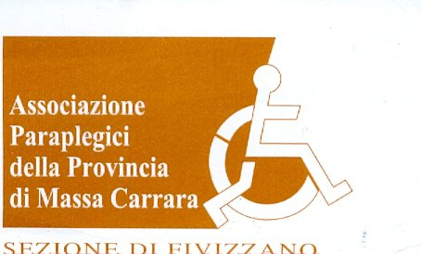
per info : para.fivizzano@virgilio.it
STAZIONE | PARCHEGGIO RISERVATO  DISABILI | BAGNO DISABILI | PERCORSO NON VEDENTI | BINARI  ACCESSIBILI CON RAMPA TRENO | SALA  D'ATTESA  ACCESSIBILE | NOTE
LUCCA | SI | SI | SI | SI | SI | Stazione presente nella rete di sala blu
S.PIETRO A VICO | SI | NO | NO | Solo binario n°1 lato stazione | Presenza porta a due ante con scalino di 5cm
PONTE A MORIANO | SI | NO | SI | SI | SI* | *Sala d'attesa in fabbricato esterno stazione
DIECIMO PESCAGLIA | SI | NO | NO | Solo binario n°1 | Presenza porta a doppia anta con scalino 3cm
BORGO MOZZANO | SI | NO | NO | SI | SI
BAGNI DI LUCCA | SI | NO | NO | Solo binario n°1 | SI
GHIVIZZANO | SI | NO | NO | SI | SI (pensilina)
FORNACI DI BARGA | SI | NO | SI | Solo binario n°1 | SI
BARGA GALLICANO | SI | NO | NO | SI | Porta con doppia anta
CASTELVECCHIO PASCOLI | NO | NO | NO | SI | Porta con doppia anta
FOSCIANDROLA | NO | NO | NO | SI | SI(pensilina)
CASTELNUOVO GARFAGNANA | SI | NO | SI | Solo binario n°1 | SI
VILLETTA S.ROMANO | NO | NO | NO | SI | Porta con doppia anta
POGGIO VAGLI | NO | NO | NO | SI | Porta a doppia anta
CAMPORGIANO | NO | NO | NO | SI | Porta a doppia anta
PIAZZA AL SERCHIO | SI | NO | NO | Solo binario 1 e 2 | SI
PIEVE SAN LORENZO | NO | NO | NO | SI | Porta a doppia anta
EQUI TERME | NO | NO | NO | SI | SI(pensilina)
MONZONE | SI (a 80 m) | NO | NO | SI | Scalino sala attesa di circa 3 cm
GRAGNOLA | SI (2) | NO | NO | Solo binario n°1 | Scalino circa 5cm | Ingresso stazione da scivolo laterale zona binari morti
GASSANO | NO | NO | NO | SI | SI(pensilina)
SOLIERA | SI (a 100m vicino parcheggio) | SI* | NO | SI | SI(tettoia esterna) | *Bagno presente in struttura informazione turistica a 100 m circa
AULLA | SI | SI | SI | SI | SI

Consigli utili:
è utile chiamare il numero verde di Assistenza di Trenitalia o Sala Blu di Firenze, per eventuali dubbi o richiesta informazioni.

Recapito

numero verde gratuito 800 90 60 60 raggiungibile da telefono fisso
numero unico nazionale 199 30 30 60* raggiungibile da telefono mobile e fisso

(*costo da rete fissa: 6,22 cent. € alla risposta + 2,68 cent. €/ minuto di conversazione, IVA inclusa; costo da rete mobile: variabile in funzione dell'operatore)

attivi tutti i giorni h. 06,45 - 21.30

Email: salaBlu.firenze@rfi.it

